**Коммерческое предложение на поставку карамели на палочке**

**«Леденец 12 витаминов» (14 г.)**

Компания «Sweet vitamins» предлагает к реализации новый продукт на рынке БАД — «Леденец 12 витаминов».

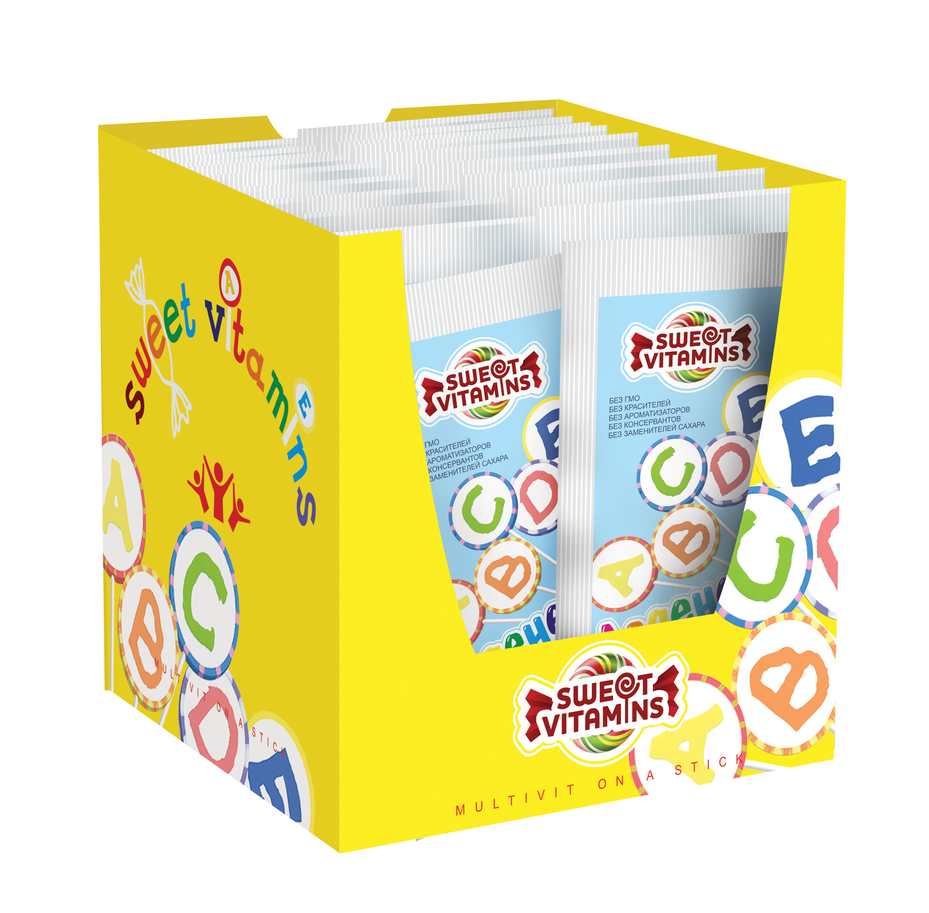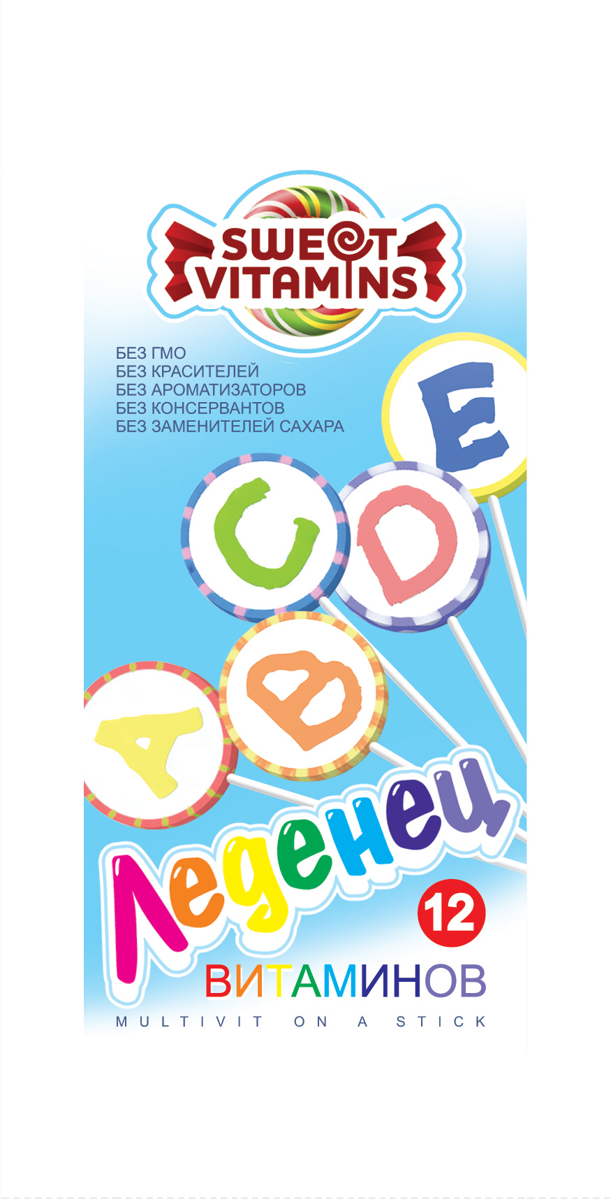 Продукция является экологически чистой и не содержит:

|  |  |
| --- | --- |
| ГМО  красителей  ароматизаторов  консервантов  заменителей сахара |  |

В состав леденцов входит комплекс витаминов — A, B1, B2, B3, B5, B6, B7(H), B9, B12, C, D, E.

Производство расположено в г. Владимир Владимирской области и осуществляется по заказу только для компании «Sweet vitamins».

Продукция запатентована в Российской Федерации (Патент № 115335, дата регистрации в Государственном реестре промышленных образцов РФ — 10.07.2019г.) и Европейском союзе (Сетрификаты № 0006369252-0001 — 0006369252-0008 от 04.04.2019 г.). Качество продукции подтверждено всеми необходимыми документами и результатами лабораторных исследований. Новая технология позволяет сохранить витаминный комплекс без потерь в процессе производства, используется полностью герметичная непрозрачная упаковка продукта, срок годности до 18 месяцев.

Конкурентные цены - от **7 руб. 85 коп**. в зависимости от обьема заказа.

Доставка бесплатная по всей территории Российской Федерации. По запросу направляются бесплатные образцы.

**Готовы начать сотрудничество?**

Позвоните по телефонам: 8 (800) 300-68-69, 8 (495) 201-68-69 и обговорите детали заказа

Сделайте заказ с помощью опции «Оформить заказ» на нашем сайте www.sweetvitamins.ru

Напишите нам по электронной почте — [info@sweetvitamins.ru](mailto:info@sweetvitamins.ru)

С уважением!

